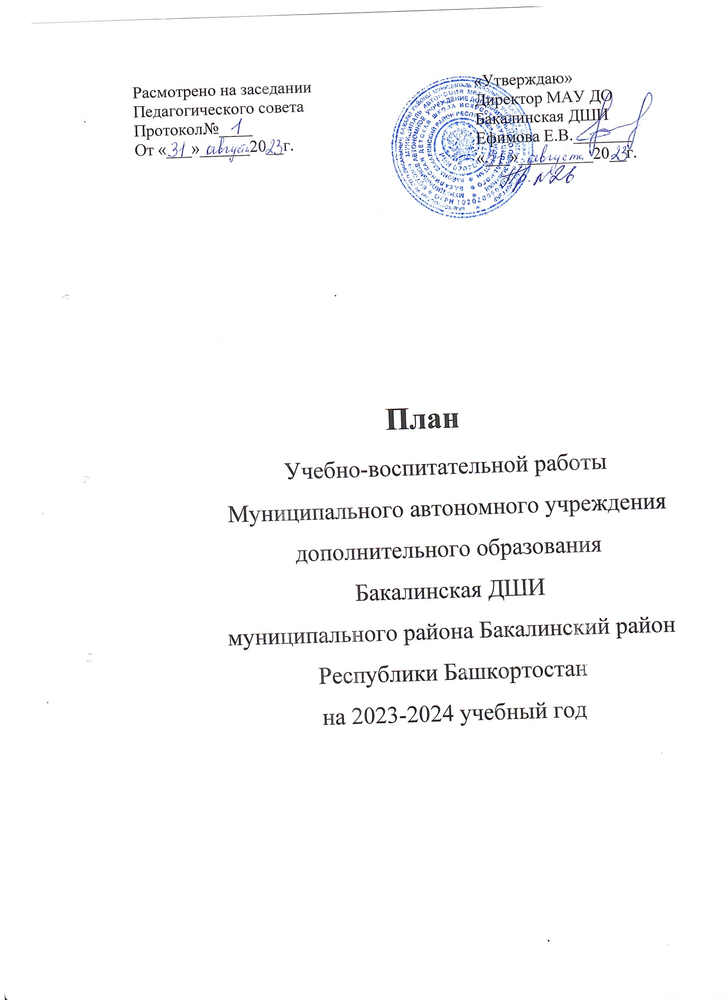

**Организационная деятельность**

|  |  |  |  |
| --- | --- | --- | --- |
| **№** | **Формы деятельности** | **Ответственный** | **Сроки**  **выполнения** |
| 1 | Планирование учебно –воспитательной деятельности ДШИ в новом учебном году. Определение стратегии развития школы | Ефимова Е.В.  Сафиуллина Э.В. | август |
| 2 | Заседание Методического совета | Методический совет | По плану |
| 3 | Собеседование с преподавателями по вопросу определения нагрузки | Ефимова Е.В.  Сафиуллина Э.В. | август |
| 4 | Совещание при директоре | Ефимова Е.В. | По плану |
| 5 | Составление графика взаимопосещения уроков преподавателей. | Ефимова Е.В.  Сафиуллина Э.В. | август |
| 6 | Утверждение учебных планов, образовательных программ, годового календарного графика, графиков образовательного процесса, репертуарных и индивидуальных планов, календарно- перспективных планов (для групповых занятий) | Директор  Ефимова Е.В.  . | август |
| 7 | Составление графика аттестации преподавателей | Сафиуллина Э.В. | август |
| 8 | Утверждение состава комиссий и плана работы по самообследованию и ВШК | Ефимова Е.В,  Сафиуллина Э.В. | август |
| 9 | Утверждение экзаменационных материалов (программы, темы, билеты, исполнительский репертуар и др.) для проведения итоговой аттестации. Утверждение состава комиссии по итоговой аттестации. | Ефимова Е.В.  Сафиуллина Э.В. | январь |
| 11 | Утверждение расписания преподавателей | Ефимова Е.В.  Сафиуллина Э.В. | До 9 сентября |
| 12 | Сотрудничество с общественными организациями ,учреждениями района | Ефимова Е.В. | В течение года |
| 13 | Определение проблем, требующих решение в новом учебном году | Ефимова Е.В. | август |
| 14 | Размещение информации для поступающих и родителей на информационном стенде и официальном сайте | Приемная комиссия Ефимова Е.В. | До 15 апреля |
| 15 | Прием документов поступающих | Приемная комиссия по отбору детей | С 20 апреля по 31 мая |
| 16 | Проведение отбора поступающих | Приемная комиссия комиссия по отбору детей | С 1 июня по 11 июня |
| 17 | Зачисление учащихся ,прошедших дополнительный отбор | Ефимова Е.В.  Педагогический совет | До 31 августа |

**Учебная деятельность**

|  |  |  |  |
| --- | --- | --- | --- |
| **№** | **Формы деятельности** | **Ответственные** | **Дата** |
| 1 | Составление расписания преподавателей | Преподаватели | До 9 сентября |
| 2 | Промежуточная аттестация | Сафиуллина Э.В.  Экзаменационная комиссия | Декабрь ,май |
| 3 | Итоговая аттестация | Сафиуллина Э.В.  Экзаменационная комиссия | 20 – 26 мая |
| 4 | Прослушивание учащихся  выпускного класса  1 –прослушивание  2 –прослушивание  3- прослушивание | Заведующие отделениями | декабрь  март  апрель |
| 5 | Приемные прослушивания | Приемная комиссия | июнь |

**Методическая работа**

|  |  |  |  |
| --- | --- | --- | --- |
| **№** | **Педагогические советы** | | |
| **1** | 1. Анализ работы МАУ ДО Бакалинская ДШИ за 2022-2023 учебный год, цели и задачи на 2023-2024 г.  2. Отчёт о проведении приёмной кампании в 2023 году  3. Отчёт о выпускниках, поступивших в ссузы и вузы в 2023 году.  4. Рассмотрение плана учебно-воспитательной , методической работы, планов ВШК, рабочих программ, локальных актов.  5. Вопросы перевода, отчисления обучающихся на основании заявлений родителей | Директор  Зам.директора по УВР | август |
| **2** | Итоги учебно-воспитательной работы за 1 полугодие. | Директор  Зам.директора по УВР | январь |
| **3** | Отчет о результатах самообследования за 2023 год.  - Рассмотрение и утверждение программ итоговой аттестации | Директор  Зам.директора по УВР | март |
| **4** | О допуске обучающихся, освоивших дополнительные общеобразовательные программы, к промежуточной и итоговой аттестации в 2024 году. | Директор  Зам.директора по УВР | 10 мая |
| **5** | О выпуске обучающихся,  Итоги учебно – воспитательной работы по итогам 2 полугодия.  -Утверждение годового отчета. | Директор  Зам.директора по УВР | 30 мая |
| **6** | О переводе обучающихся в следующий класс. | Директор  Зам.директора по УВР | 4 июня |

**Мастер –классы**

|  |  |  |  |
| --- | --- | --- | --- |
| **1** | Мастер-класс «Вальс о вальсе» ПК | Миннияхметова О.В.  Фирстова Н.А. | Апрель -Май |
| **2** | Мастер – класс « Певческое дыхание. Постановка голоса. Работа над созданием образа в исполняемом произведении » | Канзафарова Э.Ф. | октябрь |

**Открытые уроки преподавателей**

|  |  |  |  |
| --- | --- | --- | --- |
| **№** |  | **Ответственные** | **Дата** |
| 1 | Классический танец 8 кл | Фирстова Н.А. | 4 октября |
| 2 | « Наши меньшие друзья» Основы ИЗО | Даутова А.В. | 5 октября |
| 3 | Слушание музыки 2(8) «Чудесные цветы» Выразительные средства музыки. | Сафина А.Б. | 16 октября |
| 4 | « Работа над техникой на примере гамм и этюда К.Черни» | Скарякина В.И. | 19 октября |
| 5 | « Певческое дыхание. Постановка голоса. Работа над созданием образа в исполняемом произведении.» | Канзафарова Э.Ф. | 27 октября |
| 6 | « Развитие технических навыков игры на баяне на материале гамм ,упражнений и этюдов в мл.классах ДШИ» | Рязапов Л.А. | 3 ноября |
| 8 | « Развитие эмоциональности и творческой свободы на занятиях хора учащихся мл.классов » | Гилязова Р.М. | 17 ноября |
| 9 | « Освоение и применение приемов игры на гитаре учащихся первого года обучения» | Злобин О.С. | 29 ноября |
| 10 | « Сольфеджио 4(8) « Тритоны» | Проханова Р.М. | 12 декабря |
| 11 | «Работа над крупной формой в старших классах» | Ахметова О.Е. | 20 декабря |
| 12 | « Работа над строем в хоре» | Сафина А.Б. | 13 декабря |
| 13 | Гимнастика « Партерная гимнастика, основа хореографического искусства. Гибкость , пластика , шаг» | Миннияхметова О.В. | 24 января |
| 14 | « Работа над полифонией в средних классах» | Кунафина К.А. | 12 марта |
| 15 | « Работа над технически сложными местами в произведении крупной формы» | Сафиуллина Э.В. | апрель |
| 16 | Творческий рисунок. Создание художественного образа графическими средствами. | Саитова Н.Л. |  |
|  |  |  |  |

**Внеклассные мероприятия**

**Сентябрь**

|  |  |  |  |
| --- | --- | --- | --- |
| № | **Формы деятельности** | **Ответственные** | **Дата** |
| 1 | День открытых дверей Акция « Безопасная дорога до дома» | Даутова А.В.,  Саитова Н.Л. | 1сентября |
| 2 | Проведение акции « Вместе против террора»« к Дню солидарности в борьбе с терроризмом» | Преподаватели | 4 сентября |
|  |  |  |  |
|  |  |  |  |
| 3 | Выставка детских рисунков к различным мероприятиям, светским и народным праздникам | Даутова А.В. Саитова Н.Л. | Сентябрь-май |
|  |  |  |  |

**Октябрь**

|  |  |  |  |
| --- | --- | --- | --- |
| 1 | Посвящение в первоклассники | Преподаватели | 3 октября |
| 2 | Внеклассное мероприятие « Цветы любимым» к Международному дню пожилых людей совместно с родителями. | Саитова Н.Л.  Даутова А.В. | 2 октября |
|  |  |  |  |

**Ноябрь**

|  |  |  |  |
| --- | --- | --- | --- |
| 1 | Концерт | Злобин О.С.  Канзафарова Э.Ф. | 24 ноября |
| 2 | Внеклассное мероприятие « Танцевальный марафон»6-8 кл. | Фирстова Н.А.  Миннияхметова О.В. | 30 ноября |
| 3 | Мероприятие « Мы вместе» к Международному дню инвалидов совместно с детьми ОВЗ | Даутова А.В. | 30 ноября |

**Декабрь**

|  |  |  |  |
| --- | --- | --- | --- |
| 1 | Школьный вокальный конкурс « Один в один» | Канзафарова Э.Ф.  Сафина А.Б. | 9 декабря |
| 2 | Новогодние мероприятия | Зав.отделениями | декабрь |

**Январь**

|  |  |  |  |
| --- | --- | --- | --- |
| 1 | Урок-лекторий «Жизнь и творчество современного хормейстера Михаила Турецкого» | Гилязова Р.М. | 10 января |
| **2** | Путешествие в сказочную страну  « Симфонический оркестр» в гости к семейству деревянно -духовых медно –духовых инструментов | Сафиуллина Э.В. | 19 января |
| **3** | Конкурс на лучшее сочинение фортепианной пьесы « Зимняя сказка» | Скарякина В.И.  Кунафина К.А.  Ахметова О.Е. | 19 января |

**Февраль**

|  |  |  |  |
| --- | --- | --- | --- |
| 1 | Мероприятие «Музыка душа моя»,посвященное 220 –летию со дня рождения М.И. Глинки (ПК) | Проханова Р.М.  Сафина А.Б. | 28 февраля |
| 2 | Клуб у Рояля «190 лет со дня рождения И.Брамса» | Скарякина В.И.  Ахметова О.Е.  Кунафина К.А. | 10 февраля |
| 3 | Олимпиады по сольфеджио 1-8 кл | Проханова Р.М.  Сафина А.Б. | февраль |
| 4 | Концерт на День защитников отечества | Проханова Р.М.  Рязапов Л.А. | 22 февраля |

**Март**

|  |  |  |  |
| --- | --- | --- | --- |
| 1 | « Музыка –душа моя» посвященное 220- летию М.И. Глинка со дня рождения (ПК) | Проханова Р.М.  Сафина А.Б**.** |  |
| 2 | «Рисуем музыкальную сказку», посвященное 180-летию 3со дня рождения Н.А, Римского –Корсакова | Проханова Р.М.  Сафина А.Б.  Даутова А.В.  Саитова Н.Л. | По расписанию уроков |
| 3 | Концерт « Весеннее признание» | Фирстова Н.А.  Миннияхметова О.В. | 5 марта |
| 4 | Клуб народников | Злобин О.С.  Рязапов Л.А. | 19 марта |

**Апрель**

|  |  |  |  |
| --- | --- | --- | --- |
| 1 | Концерт ансамблевого и концертмейстерского мастерства «Музыкальная шкатулка» (ПК) | Скарякина В.И.  СафиуллинаЭ.В. | 26 апреля |
| 2 | Отчетный концерт хореографического отдела | Фирстова Н.А.  Миннияхметова О.В. | 28 апреля |
| 3 | Агитационное мероприятие для детских садов « Поем с героями любимых мультфильмов» | Гилязова Р.М.  КанзафароваЭ.Ф.  Сафина А.Б. | апрель |
| 4 | Мастер-классы « Вальс о вальсе» ПК | Миннияхметова О.В.  Фирстова Н.А. | апрель -май |

**Май**

|  |  |  |  |
| --- | --- | --- | --- |
| 1 | Участие в районном мероприятии « День Победы» | преподаватели | 9 мая |
|  | Выпускной вечер | Преподаватели | 30 мая |

**Июнь**

|  |  |  |  |
| --- | --- | --- | --- |
| 1 | Концерт на День защиты детей | преподаватели | 1 июня |
| 2 | Участие в районном Сабантуе | преподаватели | июнь |

**Участие в конкурсах**

|  |  |  |  |
| --- | --- | --- | --- |
| **№** | **Формы деятельности** | **Ответственные** | **Дата** |
| 1 | Участие в конкурсах по плану РУМЦ , Минкультуры РБ, интернет -конкурсах | Преподаватели | В течении года |

**Курсы повышения квалификации.**

|  |  |  |
| --- | --- | --- |
| **№** | **Форма деятельности** | **Дата** |
| 1 | Участие в педагогических чтениях ОМО | В течение года |
| 2 | Аттестация педагогических работников | В течение года |
| 3 | Посещение КПК по плану РУМЦ | В течение года |

**Работа с родителями.**

|  |  |  |  |
| --- | --- | --- | --- |
| 1 | Родительское собрание фортепианного отдела | Скарякина В.И.,  Ахметова О.Е., Кунафина К.А. | 21 сентября |
| 2 | Родительское собрание духового отдела | Сафиуллина Э.В. | 25 декабря |
| 3 | Родительское собрание хореографического отдела | Фирстова Н.А.  Миннияхметова О.В. | 27 октября |
| 4 | Родительское собрание хорового отдела и сольного отдела | Гилязова Р.М.  Сафина А.Б., Канзафарова Э.Ф. | 27 декабря |
| 5 | Родительское собрание изобразительного отдела | Саитова Н.Л., Даутова А.В. | декабрь |
| 6 | Родительское собрание народного отделения | Злобин О.С.  Рязапов Л.А. | декабрь |
| 7 | Общешкольное родительское собрание | Ефимова Е.В. | январь |
| 8 | Родительское собрание выпускников | Преподаватели | апрель |